Dobrý den milé děti i rodiče,
tak bohužel posílám úkoly na další týden opět tímto způsobem . Už snad ani nevěřím, že to někdy skončí. Tento týden nás čeká procvičování VS po P a další nové učivo v ČJ, a to rod, číslo a pády u podstatných jmen. Nebojte se, všechno zvládneme. Jinak prosím, nadále platí: NIC NEDĚLEJTE DOPŘEDU, VŠE ZADÁVÁM NA ONLINE HODINÁCH!!! Pokud to děti mají, tak se v hodině nudí. Děkuji za pochopení.
V matematice budeme tento týden hodně procvičovat a upevňovat učivo. Posílám pracovní list, který, prosím, dětem vytiskněte. Pokud nemáte tiskárnu, můžete nechat vytisknout ve škole. Budeme ho určitě potřebovat tak od středy.
V prvouce dokončíme neživou přírodu. Opět posílám zápis do sešitu, který si děti buď přepíší nebo vlepí do sešitu.
Prosím pěkně, ať děti každý den čtou a čtou nahlas, je to pro ně velmi důležité!! Moc děkuji za pomoc.
Jinak vás rodiče i děti musím moc pochválit. Vás rodiče za vaši pomoc a zástup nás učitelů. Zvládáte to opravdu skvěle a zasloužíte si velkou pochvalu. Věřte, že moc dobře vím, jak vám je. Mně je úplně stejně!! Zůstávám, ale pozitivní a věřím, že to společně zvládneme. Zdraví p. uč. Míša
ČESKÝ JAZYK
VS po P
Uč str. 47 – 49
PS str. 18 – 20
Opakování slovních druhů
Nové učivo – podstatná jména – pád, číslo, rod
MATEMATIKA
PS str. 19 – 22
Pracovní list
PRVOUKA
PS str. 41 a 46

UHLÍ
- Je to hořlavá hornina, slouží lidem jako palivo
- Spalováním uhlí získáváme teplo
- Využívá se k výrobě elektřiny v tepelných elektrárnách
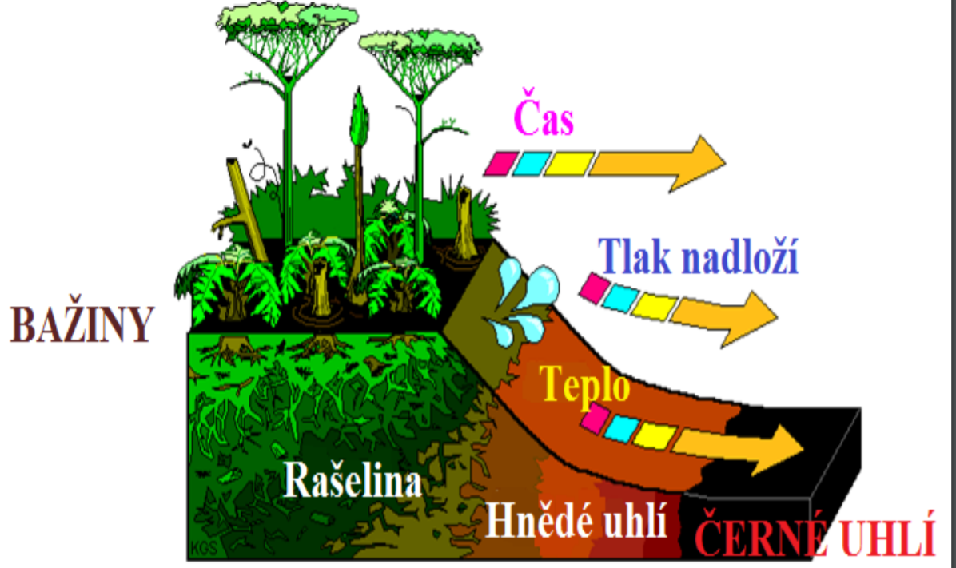
Vznik uhlí – rostliny zapadly do bažin, kde neměly vzduch a zuhelnatěly
Černé uhlí
- Je starší, uložené hluboko pod povrchem země
- Těží se v hlubinných dolech
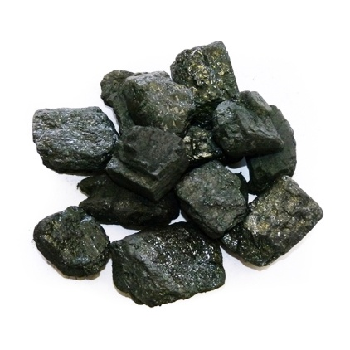
Hnědé uhlí
- Je mladší, uložené hned pod zemským povrchem
- Těží se v povrchových dolech
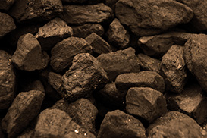
ROPA
- Je to hnědá až nazelenalá hořlavá kapalina
- Vznikla rozkladem pravěkých drobných živočišných a rostlinných zbytků
- Těší se vrty z moře nebo zemského povrchu
- Využívá se jako palivo a k výrobě léků, plastů, hnojiv
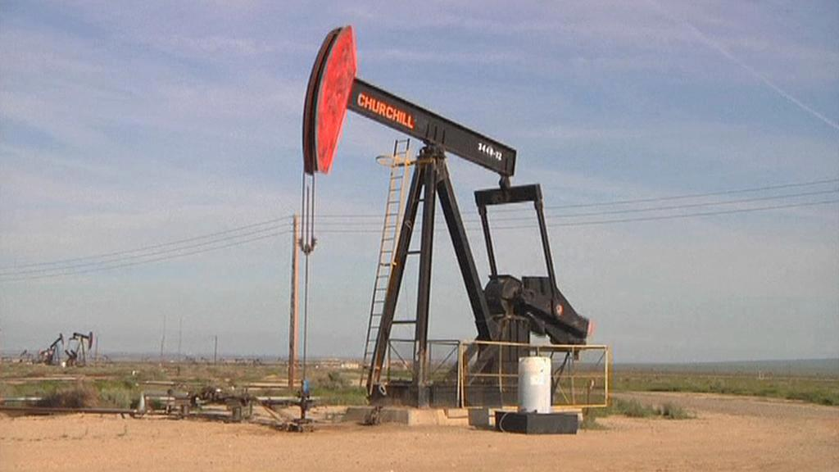

PRACOVNÍ LIST – OPAKOVÁNÍ (zaokrouhlování na desítky, stovky, převody jednotek délky, písemné sčítání a odčítání, slovní úlohy)
- Zaokrouhli na desítky:
92 ≐ 41 ≐ 3 ≐ 77 ≐
98 ≐ 79 ≐ 74 ≐ 21 ≐
32 ≐ 25 ≐ 100 ≐ 9 ≐
- Zaokrouhli na stovky
562 ≐ 281 ≐ 678≐ 495 ≐
547 ≐ 575 ≐ 491 ≐ 27 ≐
835 ≐ 647 ≐ 940 ≐ 644 ≐

- Vypočítej:
44 65 80 17 78 25 44 61 76 43 21
35 15 14 49 22 38 37 19 22 53 43

92 55 90 77 81 87 39 91 50 90 82
-26 -19 -21 -60 -72 -53 -17 -26 -31 -13 -40

- Převeď:
1m = cm 8 m = cm 300 cm = m
1m = dm 8 m = dm 30 dm = m
1m = mm 8m = mm 3000 mm = m

200 cm = m 9 cm mm 10dm = mm
10 m = cm 3 dm cm 50 cm = dm
6 dm = cm 700 cm m 5 dm = mm

- Budeme potřebovat M1 – slovní úlohy
- Maminka zaplatila za elektřinu 448 Kč. Za plyn zaplatila 327 Kč. Kolik korun činily oba poplatky dohromady?
- Míša měl v pokladničce deset pětikorun. Koupil mamince dárek za 35 Kč. Kolik korun mu zbylo? Kolik to bylo pětikorun?
- Petr dostal od babičky 120 Kč, od rodičů 150 Kč. Koupil si knihu za 70 Kč. Kolik korun mu zůstalo?
- DV 5., 2. pololetí AJ – 3. ročník, od 8.3. do 12.3. 2021
Dobrý den děti, posílám přípravu na úterní on-line výuku😊
1. ON-LINE HODINA
Nejdříve si společně projdeme, co jsme nedokončili minulou hodinu.
Udělejte si poslech číslo 43
- je to písnička, text k písničce najdete v učebnici na str.62
Pracovní sešit str.18/ cvičení 1. a 2.
Pracovní sešit str.19/ cvičení 1. a 2.
Zapište si novou slovní zásobu:
Slovíček je hodně, můžete si i nalepit!
toy, toys – hračky
story – příběh
toy shop – hračkářství
at the toy shop – v hračkářství
word, words – slovo
eat – jíst
hungry – hladový
I am hungry. Mám hlad.
I am not hungry. Nemám hlad.
happy – šťastný
I don´t know. Já nevím.
child, children – dítě
lorry – nákladní auto
but – ale
fast – rychlý
world – svět
motorbike - motorka
They can´t hear you. Oni tě neslyší.
Come back! Vrať se!
Jump in! Naskoč!
Budeme pracovat s vazbami, které už dobře znáte. Pro jistotu připomínám, zapisovat nemusíte.
There is ……..Tam je
There are ……..Tam jsou
I don´t like ……Nemám rád/a
You like …..Ty máš rád/a
Let´s go! Pojďme.
Učebnice str.22-23
- udělejte si poslech číslo 46
- příběh si přečtěte a ústně přeložte
Pracovní sešit strana 20/cvičení 1.,2
Pracovní sešit strana 21/cvičení 3., 4
STRANU 20 a 21 V PRACOVNÍM SEŠITĚ BUDETE ZASÍLAT KE KONTROLE!!!
- Hezký týden Nováčková 😊

